Ledn首席投资官：接下来的BTC行情怎么走？

作者：Katherine Ross，Blockwoeks；编译：邓通，本站

系好安全带，我们将深入进行一些技术分析。

周一，比特币跌破 60,000 美元。尽管此后价格已恢复到该水平，但人们仍在猜测下一个支撑线，一些人想知道价格是否会进一步下跌。

Ledn 首席投资官 John Glover 谈到了一些值得关注的技术水平。他表示，下一个支撑位将是 55,000 美元或 56,000 美元；我们上次看到的价格是在五月初。

如果比特币跌破该水平，则关注 49,000 美元。

尽管存在波动，Glover仍然对整体环境持乐观态度。

“我认为秋季将会出现通胀压力，这将推动比特币走高。我认为[证券交易委员会]将会批准[现货以太ETF]，这可能会在夏末进行，这将推高价格，”Glover说。

“然后将会出现一些我们甚至不知道的外源性冲击，但我认为这可能会推动价格回升。但实际上，我们都必须认识到，我们正处于更大的投资者市场采用比特币的早期阶段，”他继续说道。

他的分析基于艾略特波浪理论，该理论研究了由于投资者心理和情绪变化而导致的反复出现的长期价格模式。该理论认为，市场以可预测的波动方式波动，反映了投资者的集体情绪。如果你是一个像我一样的书呆子，那么通过观察历史如何重演来衡量长期前景，这是一种有趣的方法。

艾略特波浪理论假设总共有五个波浪。根据 Glover的评估，我们最有可能处于第五波中的第三波。正如图表所示，比特币确实经历了第一波和第二波。第三波通常表明，在比特币获得走高动力之前，需要再次回调。

人们普遍的共识是，一旦我们度过了夏天，从那里开始的行情可能会更加顺利（关键词：可能）。

在 Empire 时事通讯中，我们之前根据多项分析预测讨论过比特币到年底将突破 80,000 美元。

“我的核心观点是，我相信到年底BTC将达到 85,000 美元至 95,000 美元，但我认为直到夏末的某个时候才会有催化剂实现这一目标，这可能是SEC 批准以太坊 ETF，这将推高所有资产价格，”Glover表示。

我们可能会在 7 月初看到这些 ETF 获得批准。更新的注册声明于上周提交。

Glover的预测可以在下面的任一波浪中看到。

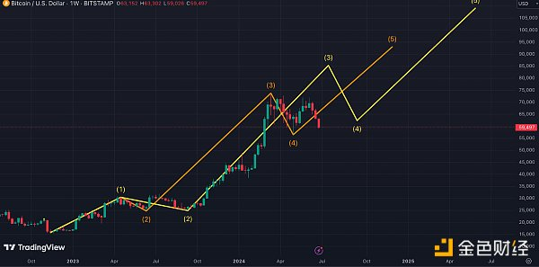

Glover 对比特币的艾略特波浪分析

Glover指出，现阶段，比特币的交易就像科技股一样。想想几年前的 Meta 或 Tesla。他说我们会看到它回落，但随后会像本周早些时候那样恢复。

但 Glover的关注点并不局限于比特币。他还谈到了为什么我们没有看到投资者在过去的周期中已经习惯的山寨币爆炸性增长。

这在一定程度上可以归因于本周期投资者结构的变化，高度投机的散户投资者占少数。显然，像贝莱德这样的机构和大公司已经以其产品占据了中心舞台。考虑到 2022 年发生的事件，这并不特别令人惊讶。

Glover最终认为，除了前五名左右之外，山寨币可能不会在本周期反弹。

“传统投资者不会购买山寨币，只有散户在购买山寨币，他们中的很多人在 2023 年受到了严重伤害。我认为很多过去非常愿意疯狂投机的人山寨币市场上的人现在不存在了，他们受到了严重的伤害，现在他们就想，‘我不想再次感受到那种痛苦。’所以我认为这只是数量的问题，这是正确的，”Glover说。

因此，当我们全力以赴度过一个残酷的夏天时，请系好安全带。如果我们能够渡过难关，未来的日子可能会更好。